整体效果实现不错，还需注意以下问题：

1. 如下，若是垂直方向较长的话，下面会是白色的哦，建议：可以设置给body设置背景颜色为黑色。

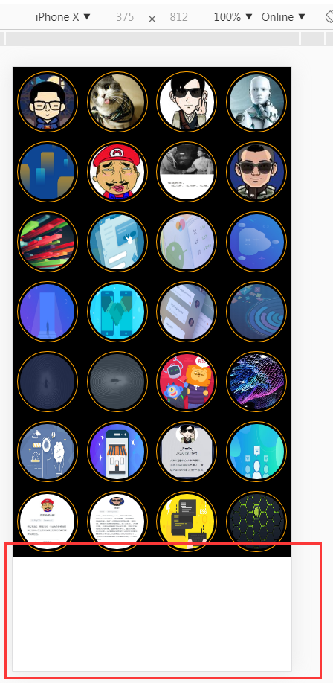

1. 如下，若是垂直方向超过一屏的时候，弹出层出现之后，在拖到下面的时候，会发现下面没有遮盖哦，因为绝对定位是会随着滚动条滑动的哦，建议：这里可以说使用固定定位，同时把top去掉哦。

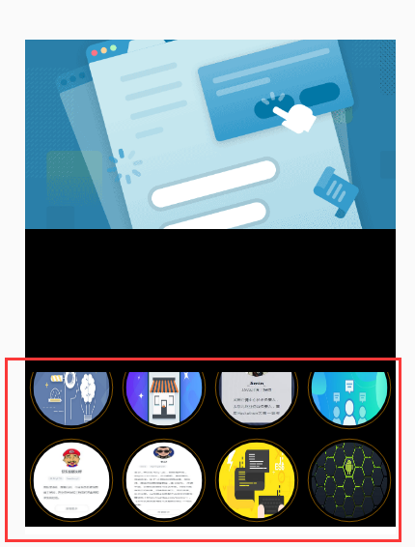

如果还是有疑问可以在问答区进行提问，我们的老师会针对你的问题做出解答的。

继续努力加油！